**Enviar trabajos (fotos de trabajos y cuadernos cuando corresponda) al correo:** [**eloytroncoso@hotmail.com**](mailto:eloytroncoso@hotmail.com) **o mediante el classroom**

**Guía de música**

**Asignatura: MÚSICA Curso: 4°**

**Fecha: CLASE del LUNES 19 y 26 de octubre**

**Docente: Carlos Troncoso C.**

**Nombre del alumno:__________________________________**

**I.-Objetivo de aprendizaje**

**OA 4: Cantar (al unísono y cánones simples, entre otros) y tocar instrumentos de percusión y melódicos (metalófono, flauta dulce u otros).(Con priorización curricular)**

**INDICADOR EVALUACIÒN**

› Tocan frases simples y/o acompañamientos, haciendo buen uso de su instrumento melódico (sonoridad y articulación, entre otros)..

**(II..-Contenido: Música**

**III.-OBJETIVO de la clase:** Enriquecer una música que conozcan

**V.-Indicaciones Generales:**

**Escriben la fecha y el objetivo en tu cuaderno, después escuchas la música señalada en los enlaces.**

**¿Pincha aquí y encontraras explicaciones de la clase!**

**Retroalimentación:**

[**https://youtu.be/MxtW3jc82t0**](https://youtu.be/MxtW3jc82t0)

**[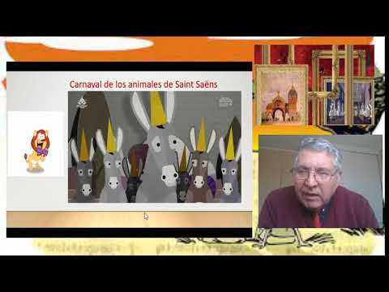](https://www.youtube.com/embed/MxtW3jc82t0?feature=oembed)**

**¡¡¡ENTRETIENETE ESCUCHANDO MÚSICA!!!**

**Les saluda su profesor de música y espero que Uds. Junto a sus Padres se encuentren muy bien.**

**Les insto a que continúen con las actividades**

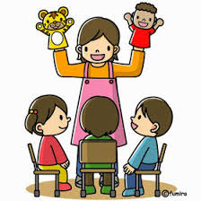

**V.-ACTIVIDAD a desarrollar: (pag. 88)**

11 El profesor los invita a enriquecer una música que conozcan

, creando un nuevo movimiento para esta. (Se puede realizar a partir de cualquier audición, pero en esta ocasión se recomienda la obra Cuadros de una exposición de Modesto Mussorgsky <https://www.youtube.com/watch?v=TidlOGs-8D0> , <https://www.youtube.com/watch?v=K9wIn-Fau2Q> o el Carnaval de los animales de Saint Saëns <https://www.youtube.com/watch?v=-i-5Dg_o7GI> ). Para esto, reciben una carta de Modesto Mussorgsky o Camile Saint Saëns que entrega las instrucciones a seguir, como:

Estimados estudiantes: A mi obra (Cuadros de una exposición o El carnaval de los animales), que ustedes ya conocen, le falta un par de movimientos (o piezas). He sabido que ustedes son grandes músicos, por lo que les quiero pedir que compongan música para:

› un cuadro o una escultura (en el caso de Mussorgsky)

› un animal (en el caso de Saint Saëns). Podrán elegir los instrumentos que mejor les parezcan. Atentamente, Modesto o Camile

Los estudiantes recuerdan la música y todo lo que sabían acerca de ella, buscan un cuadro, escultura o animal que quieran usar como inspiración para su creación. Ensayan y presentan. Presentan al profesor su proposición mediante el canto lo graba y mandan

**VI.-Retroalimentación**

**La retroalimentación se realizó en las indicaciones generales**

**VII.-Fecha de envío**

**Debes mandar los trabajos hasta el miércoles 28 de octubre**

**VIII.-Como y/o donde enviar**

**Envío al correo o por classroom manden sólo fotos**

**Ticket de salida**

1. El acompañamiento en la música es:

a.- Todos los sonidos de la obra distintos a la melodía

b.- La melodía y los instrumentos

c.- El solista y el coro